高二物理寒假作业（八）
- 选择题
1.如图，两个质量相同的物体A和B，在同一高度处由静止开始运动，A物体自由落下，B物体沿光滑斜面下滑，则它们到达地面时（空气阻力不计）（ ）
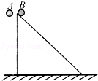
 | A． | 动能相同 | B． | B物体的动能较小
 | C． | 重力做功的功率相等 | D． | 重力做功的功率A物体比B物体大
2.根据《电动自行车通用技术条件》（GB17761）标准规定，电动自行车的最高时速应不大于20km/h，整车质量应不大于40kg，假设一成年人骑着电动自行车在平直的公路上按上述标准快速行驶时所受阻力是总重量的0.05倍，则电动车电机的输出功率最接近于（ ）
 | A． | 100W | B． | 300W | C． | 600W | D． | 1000W
3.关于功、功率和机械能，以下说法中正确的是（ ）
 | A． | 一对相互作用的静摩擦力同时做正功、同时做负功、同时不做功都是可能的
 | B． | 一个受变力作用的物体做曲线运动时，其合力的瞬时功率不可能为零
 | C． | 一个物体受合外力为零时，其动能不变，但机械能可能改变
 | D | 雨滴下落时，所受空气阻力的功率越大，其动能变化就越快
4.如图所示，一直流电动机与阻值R＝9Ω的电阻串联在电路上，电动势E＝30 V，内阻r＝1 Ω，用理想电压表测出电动机两端电压U＝10 V，已知电动机线圈电阻R_{M}＝1 Ω，下列说法中正确的是
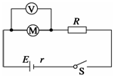
A．通过电动机的电流为10 A
B．通过电动机的电流小于10 A
C．电动机的输出功率大于16 W
D．电动机的输出功率小于16 W
5.现使线框以速度v匀速穿过磁场区域,若以初始位置为计时起点，规定电流逆时针方向时的电动势方向为正，B垂直纸面向里为正，则以下关于线框中的感应电动势、磁通量、感应电流及电功率的四个图象正确的是( )
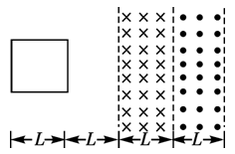
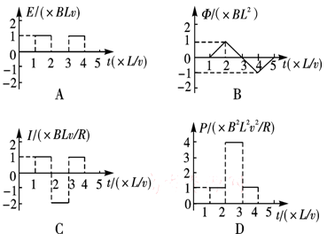
6.如图为三个门电路符号，A输入端全为“1”，B输入端全为“0”．下列判断正确的是（ ）
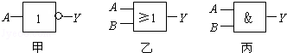
 | A． | 甲为“非”门，输出为“1” | B． | 乙为“与”门，输出为“0”
 | C． | 乙为“或”门，输出为“1” | D． | 丙为“与”门，输出为“1”

- 实验题
7.如图甲所示，两个相同装置：两辆相同的小车并排放在两相同的直轨道上，小车前端系上细线，线的另一端跨过定滑轮各挂一个小盘．盘里可以分别放不同质量的砂子，小车后端连着纸带，纸带分别穿过固定在轨道上的打点计时器，两个打点计时器并联接在同一接线板上．实验时先接通接线板的电源使两打点计时器同时开始打点，然后同时释放两辆小车，当其中有一辆小车快接近导轨末端时，断开接线板的电源，两打点计时器同时停止工作．
如图乙所示为某次实验得到的两条纸带，纸带上的0、1、2、3、4、5、6为所选取的测量点（相邻两点间还有四个打点未画出），两相邻测量点间的距离如图所示，单位为cm．打点计时器所用电源的频率为50Hz．
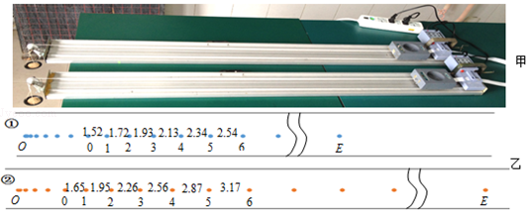
（1）求出①号纸带测量点5的速度v₅= m/s；①号纸带对应的加速度值为 m/s²．（结果保留两位有效数字）
（2）利用此装置，正确平衡摩擦力后，研究质量一定时，加速度与力的关系，是否必须求出两辆小车运动加速度的确切值？ （选填“是”或“否”）；请说明理由： 。
（3）利用此图的其中一个装置，还可以探究做功与物体速度变化的关系． 若用M表示小车及车上砝码的总质量，m表示砂子及盘的总质量，对于改变外力对小车做的功，下列说法正确的是
A．通过改变小车运动的距离来改变外力做功时，必须平衡摩擦，必须满足M远大于m
B．通过改变小车运动的距离来改变外力做功时，不需要平衡摩擦，也不需要满足M远大于m
C．通过改变小盘里砂子的质量来改变外力做功时，必须平衡摩擦，必须满足M远大于m
D．通过改变小车上砝码的质量来改变外力做功时，只需平衡摩擦不需要满足M远大于m
（4）若在①号纸带上标注纸带随小车运动的加速度方向，应该是 （填“O→E”，或“E→O”）
8.多用电表是日常生活中必不可少的检测工具，在家电维修中得到广泛的应用。
在用多用表的欧姆档进行测量时
①当转换开关置于图甲所示位置时，表针指示如图乙所示，则被测电阻阻值是 Ω。
②若用该表再测量阻值约为30Ω的电阻时，在①中的前提下，接下来应该进行的操作是 。
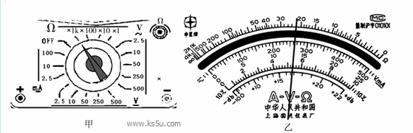
- 计算题
9.高速连续曝光照相机可在底片上重叠形成多个图象．现利用这架照相机对MD﹣2000家用汽车的加速性能进行研究，如下图所示为汽车做匀加速直线运动时三次曝光的照片，图中的标尺单位为米，照相机每两次曝光的时间间隔为1.0s．已知该汽车的质量为2000kg，额定功率为72kW，汽车运动过程中所受的阻力始终为1600N．
（1）求该汽车加速度的大小．
（2）若汽车由静止以此加速度开始做匀加速直线运动，匀加速运动状态最多能保持多长时间？
（3）求汽车所能达到的最大速度．
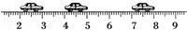
10.在如图所示的电路中，电源提供的电压U=20V保持不变，R₁=10Ω，R₂=15Ω，R₃=30Ω，R₄=5Ω，电容器的电容C=100μF，求：
（1）开关S闭合前，电容器所带的电荷量；
（2）闭合开关S后流过R₃的总电荷量．
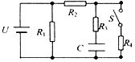
11.如图所示，在y小于0的区域内存在匀强磁场，磁场方向垂直于xy平面并指向纸面外，磁感应强度为B，一带正电的粒子以速度$v_{0}$从O点射入磁场，入射速度方向为xy平面内，与x轴正向的夹角为θ，若粒子射出磁场的位置与O点的距离为L，求
(1) 该粒子电量与质量之比；
(2) 该粒子在磁场中运动的时间。
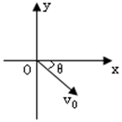
高二物理寒假作业（八）参考答案

- 解：A、根据动能定理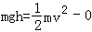得，高度相同，所以末动能相等．故A正确，B错误；
C、物体自由下落的时间要小于沿斜面下滑的时间，故根据P=可知重力做功的功率A物体比B物体大，故C错误，D正确；
故选：AD
2.解：人的质量为60kg，故电动车匀速运动时牵引力等于阻力F=f=0.05m_{总}g=0.05×（40+60）×10N=50N
故输出功率为P=Fv=50×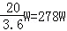，故最接近300W
故选：B
3.C。一对相互作用的静摩擦力若作用力做正功，反作用力对物体做负功，对系统不做功，也就是不产生热能，A错；一个受变力作用的物体做曲线运动时，合力的瞬时功率可能为零（如斜上抛运动在最高点，重力的瞬时功率为零）B错；当物体在竖直方向受到重力和阻力作用，合力为零时，物体匀速下降，阻力做负功，系统机械能减小，C对；雨滴下落时，所受空气阻力的功率越大，其动能变化就越慢D错；故本题选择D答案。
4.B 根据闭合电路欧姆定律，有：E=U+I（r+R）解得：I=2A，所以A错误；B正确；电动机的输出功率：P_{出}=P-P_{热}=UI-I²R_{M}=10×2-2²×1=16W，故C错误
5.CD
6.

解：A、甲为“非”门电路，当输入1时，输出0，故A错误
B、乙为“或”门电路，当输入1、0时，输出1，故B错误
C、乙为“或”门电路，当输入1、0时，输出1，故C正确
D、丙为“与”门电路，当输入1、0时，输出0，故D错误
故选C
7.（1）0.24；0.21；
（2）否，因两打点计时器同时开始、停止工作，故两小车运动的时间相等，可以用纸带上打点的总位移大小之比表示加速度之比；
（3）BC；（4）O→E
解：（1）匀变速直线运动中，平均速度等于中间时刻的瞬时速度；
对于第一条纸带，有：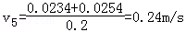，
根据作差法得：a=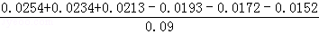=0.21m/s²，
（2）小车做初速度为零的匀加速直线运动，结合位移时间关系公式，有：
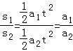；
故不需要求出小车运动加速度的确切值；
理由：因两打点计时器同时开始、停止工作，故两小车运动的时间相等，可以用纸带上打点的总位移大小之比表示加速度大小之比；
（3）A、B、采用倍增法使功成倍增加，通过改变小车运动的距离来改变外力做功时，根据W=Fx，由于合力恒定，故不需要平衡摩擦力，也不需要保证M远大于m，故A错误，B正确；
C、D、采用倍增法使功成倍增加，通过改变小车上砝码的质量来改变外力做功时，根据W=Fx，采用mg来表示拉力F；如果把（M+m）作为整体来研究动能定理，就不需要必须满足M远大于m；当然，如果对小车M进行动能定理研究，肯定要满足M远大于m；故C正确，D错误；
故选：BD．
（4）由图可知计数点之间的距离逐渐增大，所以小车的加速度方向O→E．
8. 2.2×104Ω 将转换开关调到“×1Ω”档位，重新进行欧姆调零
9.解：（1）汽车做匀加速直线运动，△x=$x_{2}−x_{1}$=a•△$T^{2}$
a=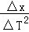=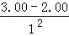m/$s^{2}$=1.0 m/$s^{2}$．
（2）做匀加速直线运动的汽车所受合力为恒力，由牛顿第二定律得：F﹣$F_{f}$=ma，
所以F=ma+$F_{f}$=3600 N，
随着速度的增大，汽车的输出功率增大，当达到额定功率时，匀加速运动的过程结束，
由P=Fv得
$v_{1}$==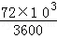m/s=20 m/s，
由匀加速运动公式v=at得：t==20 s．
（3）当汽车达到最大速度时，有F′=$F_{f}$=1600 N．
由P=F′v，得v==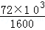 m/s=45 m/s．
答：（1）汽车的加速度大小为1.0m/$s^{2}$；
（2）匀加速运动状态最多能保持20s；
（3）汽车所能达到的最大速度为45m/s．
10.（1）闭合电键K之前，电容器带电量为2×10^{﹣3}C．
（2）闭合电键K后，通过电阻R₃的总电量是1.5×10^{﹣3}C．
解：（1）闭合电键K之前，R₁与电源形成闭合回路，根据闭合电路欧姆定律得电路中的电流为：
I₁===2A
电容器的电压等于R₁的电压为：U_{C}=I₁R₁=2×10V=20V
所以电容器带电量为：Q₁=CU_{C}=20×10^{﹣4}C=2×10^{﹣3}C
根据电流的方向可知，电容器上极板电势高，带正电，下极板电势低，带负电．
（2）闭合电键K后，R₂和R₄串联后与R₁并联，R₃上没有电流流过，C两端电压等于R₄的电压．$U_{C^{\}}}$=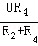=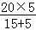V=5V
则得电容器的带电量为：Q₂=CU_{C}′=5×10^{﹣3}C．
因为U₁＞U₂，外电路中顺着电流方向电势降低，可知电容器上极板的电势高，带正电，下极板的电势低，带负电．
所以闭合电键K后，通过电阻R₃的总电量为：Q=Q₁﹣Q₂=1.5×10^{﹣3}C．
答：（1）闭合电键K之前，电容器带电量为2×10^{﹣3}C．
（2）闭合电键K后，通过电阻R₃的总电量是1.5×10^{﹣3}C．

11.解：（1）设从A点射出磁场，O、A间的距离为L，射出时速度的大小仍为v，射出方向与x轴的夹角仍为θ，由洛伦兹力公式和牛顿定律可得：qv₀B=$m\frac{v_{0}^{2}}{R}$
圆轨道的圆心位于OA的中垂线上，由几何关系可得： $\frac{L}{2}$=Rsinθ
联解两式，得：$\frac{q}{m}=\frac{2v_{0}\text{sin}θ}{\text{BL}}$
（2）因为T=$\frac{2πR}{v_{0}}$=$\frac{2πm}{\text{qB}}$
所以粒子在磁场中运动的时间，t＝$\frac{2π−2θ}{2π}⋅T=\frac{2m(π−θ)}{\text{qB}}$=$\frac{L(π−θ)}{v_{0}\text{sin}θ}$

